

**О внесении изменений в указы Президента Республики Казахстан от 23 мая 1997 года № 3526 "О символах органов национальной безопасности Республики Казахстан" и от 30 сентября 2011 года № 155 "О ведомственных наградах некоторых государственных органов, непосредственно подчиненных и подотчетных Президенту Республики Казахстан, правоохранительных органов, судов, Вооруженных Сил, других войск и воинских формирований"**

Указ Президента Республики Казахстан от 14 сентября 2012 года № 377

      **ПОСТАНОВЛЯЮ:**  
      1. Внести изменения в следующие указы Президента Республики Казахстан:  
      1) в Указ Президента Республики Казахстан от 23 мая 1997 года № 3526 «О символах органов национальной безопасности Республики Казахстан» (САПП Республики Казахстан, 1997 г., № 22, ст. 191; 2002 г., № 16, ст. 169; 2011 г., № 55, ст. 783):  
      описание и изображение флага органов национальной безопасности Республики Казахстан, утвержденные вышеназванным Указом, изложить в новой редакции согласно приложению 1 к настоящему Указу;  
      описание и изображение эмблемы органов национальной безопасности Республики Казахстан, утвержденные вышеназванным Указом, изложить в новой редакции согласно приложению 2 к настоящему Указу;  
      2) в Указ Президента Республики Казахстан от 30 сентября 2011 года № 155 «О ведомственных наградах некоторых государственных органов, непосредственно подчиненных и подотчетных Президенту Республики Казахстан, правоохранительных органов, судов, Вооруженных Сил, других войск и воинских формирований» (САПП Республики Казахстан, 2011 г., № 55, ст. 783):  
      в перечне и описании ведомственных наград некоторых государственных органов, непосредственно подчиненных и подотчетных Президенту Республики Казахстан, правоохранительных органов, судов, Вооруженных Сил, других войск и воинских формирований, утвержденных вышеназванным Указом:  
      в разделе 2 «Описания ведомственных наград некоторых государственных органов, непосредственно подчиненных и подотчетных Президенту Республики Казахстан, правоохранительных органов, судов, Вооруженных Сил, других войск и воинских формирований (далее - Описания)»:  
      подраздел «Медали Комитета национальной безопасности Республики Казахстан» изложить в следующей редакции:

**«Медали Комитета национальной безопасности Республики Казахстан «Ұлттық қayiпciздiк комитетінін ардагері» (приложение 14)**

      Медаль «Ұлттык қayiпciздiк комитетінін ардагері» представляет собой металлический круг серебристого цвета диаметром 34 мм. Медаль по краю имеет выступающий бортик высотой 1 мм и шириной 1,5 мм.  
      В центре круга семиконечная звезда с покрытыми эмалью бордового (темно-красного) цвета лучами с выпуклыми гранеными вершинами, расположенная на основании с семью тупоугольными лучами серебристого цвета. Диаметр по вершинам звезды 30 мм, ширина граней 1 мм. Поверхность знака блестящая.  
      По центру звезды - серебристый щит диаметром 20 мм, в центре которого стилизованное изображение шанырака диаметром 14 мм.  
      По кругу на малом щите помещена надпись на государственном языке «ҰЛТТЫҚ ҚАУІПСІ3ДІҚ КОМИТЕТІНІҢ АРДАГЕРІ».  
      Все детали и надпись на знаке выполнены серебристым (белым) цветом.  
      Рельеф медали блестящий.  
      Медаль с помощью ушка и кольца крепится к шестиугольной колодке размером 44 х 32 мм, обтянутой шелковой муаровой лентой серого цвета, с двумя полосками синего цвета шириной 3 мм. Расстояние между полосками 8 мм, между краями колодки и полосками по 9 мм.  
      Медаль при помощи булавки с визорным замком крепится к одежде.

**«Mінсіз қызметі үшін» I степени (приложение 15)**

      Медаль «Mінсіз қызметі үшін» I степени изготавливается из латуни и имеет форму круга диаметром 34 мм.  
      На лицевой стороне медали расположены пятиконечная звезда красного цвета с гладкими двугранными лучами, солнце и парящий орел золотистого цвета, ниже - римская цифра «XX» красного цвета и переплетение дубовых и лавровых ветвей  золотистого цвета. По нижнему краю медаль оформлена орнаментом, по внутреннему краю ободка расположена сабля, по верхнему краю надпись «MIHCI3 ҚЫЗМЕТІ ҮШIH». Рельеф медали блестящий.  
      На оборотной стороне медали в верхней части расположена римская цифра «I». По центру расположена надпись «ҚАЗАҚСТАН РЕСПУБЛИКАСЫ ҚАРУЛЫ КҮШТЕРІНДЕГІ MIHCI3 ҚЫЗМЕТІ ҮШІН».  
      Все изображения и надписи на медали выпуклые. Края медали окаймлены бортиком.  
      Медаль с помощью ушка и кольца соединяется с шестиугольной колодкой шириной 33 мм и высотой 50 мм, обтянутой шелковой муаровой лентой. По краям ленты располагаются голубые полосы шириной 8 мм, посередине ленты располагаются две желтые полоски шириной 5 мм, между которыми красная полоска шириной 7 мм.  
      Медаль при помощи булавки с визорным замком крепится к одежде.

**«Miнciз қызметі үшін» II степени (приложение 16)**

      Медаль «Miнciз қызметі үшін» II степени изготавливается из мельхиора и имеет форму круга диаметром 34 мм.  
      На лицевой стороне медали расположены пятиконечная звезда красного цвета с гладкими двугранными лучами, солнце и парящий орел серебристого цвета, ниже - римская цифра «XV» красного цвета и переплетение дубовых и лавровых ветвей серебристого цвета. По нижнему краю медаль оформлена орнаментом, по внутреннему краю ободка расположена сабля, по верхнему краю надпись «MІНСІЗ ҚЫЗМЕТІ YШIH». Рельеф медали блестящий.  
      На оборотной стороне медали в верхней части расположена римская цифра «II». По центру расположена надпись «ҚАЗАҚСТАН РЕСПУБЛИКАСЫ ҚАРУЛЫ КҮШТЕРІНДЕГІ MIHCI3 ҚЫЗМЕТІ ҮШІН».  
      Все изображения и надписи на медали выпуклые. Края медали окаймлены бортиком.  
      Медаль с помощью ушка и кольца соединяется с шестиугольной колодкой шириной 33 мм и высотой 50 мм, обтянутой шелковой муаровой лентой. По краям ленты располагаются голубые полосы шириной 8 мм, посередине ленты располагаются две красные полоски шириной 3 мм, чередующиеся с тремя желтыми полосками, крайние из которых шириной 4 мм, средняя - 3 мм.  
      Медаль при помощи булавки с визорным замком крепится к одежде.

**«Мінсіз қызметі ушін» ІІІ степени (приложение 17)**

      Медаль «Мінсіз қызметі ушін» III степени изготавливается из мельхиора и имеет форму круга диаметром 34 мм.  
      На лицевой стороне медали расположены пятиконечная звезда серебристого цвета с гладкими двугранными лучами, солнце и парящий орел серебристого цвета, ниже - римская цифра «X» и переплетение дубовых и лавровых ветвей серебристого цвета. По нижнему краю медаль оформлена орнаментом, по внутреннему краю ободка расположена сабля, в верхней части надпись «МІНСІЗ ҚЫЗМЕТІ ҮШІН». Рельеф медали блестящий.  
      На оборотной стороне медали в верхней части расположена римская цифра «III». По центру расположена надпись «ҚАЗАҚСТАН РЕСПУБЛИКАСЫ ҚАРУЛЫ КҮШТЕРІНДЕГІ МІНСІЗ ҚЫЗМЕТІ ҮШІН».  
      Все изображения и надписи на медали выпуклые. Края медали окаймлены бортиком.  
      Медаль с помощью ушка и кольца соединяется с шестиугольной колодкой шириной 33 мм и высотой 50 мм, обтянутой шелковой муаровой лентой. По краям ленты располагаются голубые полосы шириной 8 мм, посередине ленты располагаются три красные полоски шириной 1 мм, чередующиеся с четырьмя желтыми полосками, крайние из которых шириной 4 мм, а средние шириной 3 мм.  
      Медаль при помощи булавки с визорным замком крепится к одежде.

**«Ұлттық қауіпсіздікті қамтамасыз етудегі үлесі үшін»**  
**(приложение 18)**

      Медаль «Ұлттық қауіпсіздікті қамтамасыз етудегі үлесі үшін» представляет собой металлический круг золотистого (желтого) цвета диаметром 34 мм. Медаль по краю имеет выступающий бортик высотой 1 мм и шириной 1,5 мм.  
      В центре круга семиконечная звезда с покрытыми эмалью бордового (темно-красного) цвета лучами с выпуклыми гранеными вершинами, расположенная на основании с семью тупоугольными лучами золотистого (желтого) цвета. Диаметр по вершинам звезды 30 мм, ширина граней 1 мм. Поверхность знака блестящая.  
      По центру звезды - щит диаметром 20 мм с окружностью, залитой эмалью василькового (синего) цвета, в центре которой стилизованное изображение шанырака диаметром 14 мм золотистого (желтого) цвета на залитом эмалью фоне бирюзового (голубого) цвета.  
      По окружности на щите нанесена надпись на государственном языке «ҰЛТТЫҚ ҚАУІПСІЗДІКТІ ҚАМТАМАСЫЗ ЕТУДЕГІ ҮЛЕСІ ҮШІН».  
      Надпись выполнена серебристым (белым) цветом.  
      Рельеф медали блестящий.  
      Медаль с помощью ушка и кольца крепится к шестиугольной колодке размером 44 х 32 мм, обтянутой шелковой муаровой лентой василькового (синего) цвета с двумя полосками золотистого (желтого) цвета. Ширина полосок 3 мм. Расстояние между полосками 8 мм, между краями колодки и полосками по 9 мм. Нижняя часть колодки симметрично справа и слева от ушка обрамлена лавровыми ветками золотистого (желтого) цвета. В ветках по 4 листа лавра.  
      Медаль при помощи булавки с визорным замком крепится к одежде.

**«Халыкаралық ынтымақтастықты дамытуға қосқан үлесі үшін»**  
**(приложение 19)**

      Медаль «Халыкаралық ынтымақтастықты дамытуға қосқан үлесі үшін» представляет собой металлический круг золотистого (желтого) цвета диаметром 34 мм. Медаль по краю имеет выступающий бортик высотой 1 мм и шириной 1,5 мм.  
      На лицевой стороне медали - семиконечная звезда с залитыми (бордовой) темно-красной эмалью лучами с выпуклыми гранеными вершинами, расположенная на основании с семью тупоугольными лучами золотистого (желтого) цвета. Диаметр по вершинам звезды 26 мм, ширина граней 1 мм. Поверхность знака блестящая.  
      В центре звезды расположено стилизованное изображение атласной карты земного полушария диаметром 16 мм. На фоне полушария изображено дружеское рукопожатие.  
      Вдоль внутреннего края бортика медали нанесена надпись «ХАЛЫҚАРАЛЫҚ ЫНТЫМАҚТАСТЫҚТЫ ДАМЫТУҒА ҚОСҚАН ҮЛЕСІ ҮШІН». Рельеф медали блестящий.  
      Все изображения и надписи на лицевой стороне медали выпуклые, золотистого (желтого) цвета.  
      На оборотной стороне медали золотистого (желтого) цвета с матированной поверхностью нанесена надпись с блестящей поверхностью на государственном языке «ҚАЗАҚСТАН РЕСПУБЛИКАСЫ ҰЛТТЫҚ ҚАУІПСІЗДІК КОМИТЕТІ».  
      Медаль с помощью ушка и кольца крепится к шестиугольной колодке размером 44 х 32 мм, обтянутой шелковой муаровой лентой василькового (синего) цвета. По краям ленты расположены полосы бирюзового (голубого) цвета шириной 4 мм, по центру - полоса желтого цвета шириной 4 мм. Расстояния между полосками - 8 мм, от края - по 2 мм.  
      Медаль при помощи булавки с визорным замком крепится к одежде.

**«Ұлттық қауіпсіздік қалқаны» I степени (приложение 20)**

      Медаль «Ұлттық қауіпсіздік қалқаны» I степени представляет собой металлический круг золотистого (желтого) цвета диаметром 34 мм. Медаль по краю имеет выступающий бортик высотой 1 мм и шириной 1,5 мм.  
      На лицевой стороне медали в центре размещено изображение малой эмблемы органов национальной безопасности - в виде круглого щита диаметром 20 мм  с окружностью, залитой эмалью василькового (синего)  цвета, в центре которой стилизованное изображение шанырака диаметром 14 мм золотистого (желтого) цвета на залитом эмалью фоне бирюзового (голубого) цвета.  
      По окружности на щите нанесена надпись на государственном языке «ҰЛТТЫҚ ҚАУІПСІЗДІК КОМИТЕТІ».  
      Надпись выполнена серебристым (белым) цветом.  
      Рельеф на лицевой стороне медали блестящий.  
      По левой и правой стороне от малой эмблемы медали размещен сдвоенный венок из лавровых ветвей.  
      В верхней части венка изображена семиконечная звезда.  
      В нижней части венка расположена лента с римской цифрой «XX».  
      Все детали на медали выпуклые, золотистого (желтого) цвета.  
      На оборотной стороне медали золотистого (желтого) цвета с матированной поверхностью расположена надпись с блестящей поверхностью на государственном языке «ҰЛТТЫҚ ҚАУІПСІЗДІК ҚАЛҚАНЫ». Над текстом расположена римская цифра «I».  
      Медаль с помощью ушка и кольца крепится к шестиугольной колодке размером 44 х 32 мм, обтянутой шелковой муаровой лентой василькового цвета. По краям ленты располагаются красные полосы шириной 3 мм, посередине ленты располагается желтая полоска шириной 2 мм. Расстояние между полосками 12 мм.  
      Медаль при помощи булавки с визорным замком крепится к одежде.

**«Ұлттық қауіпсіздік қалқаны» II степени (приложение 21)**

      Медаль «Ұлттық қауіпсіздік қалқаны» II степени представляет собой металлический круг серебристого (серого) цвета диаметром 34 мм. Медаль по краю имеет выступающий бортик высотой 1 мм и шириной 1.5 мм.  
      На лицевой стороне медали в центре размещено изображение малой эмблемы органов национальной безопасности - в виде круглого щита диаметром 20 мм с окружностью, залитой эмалью василькового (синего) цвета, в центре которой стилизованное изображение шанырака диаметром 14 мм серебристого (серого) цвета на залитом эмалью фоне бирюзового (голубого) цвета.  
      По окружности на щите нанесена надпись на государственном языке «ҰЛТТЫҚ ҚАУІПСІЗДІК КОМИТЕТІ».  
      Надпись выполнена серебристым (белым) цветом.  
      Рельеф на лицевой стороне медали блестящий.  
      По левой и правой стороне от малой эмблемы медали размещен сдвоенный венок из лавровых ветвей.  
      В верхней части венка изображена семиконечная звезда.  
      В нижней части венка расположена лента с римской цифрой «XV».  
      Все детали на медали выпуклые, серебристого (серого) цвета.  
      На оборотной стороне медали серебристого (серого) цвета с матированной поверхностью расположена надпись с блестящей поверхностью на государственном языке «ҰЛТТЫҚ ҚАУІПСІЗДІК ҚАЛҚАНЫ». Над текстом расположена римская цифра «11».  
      Медаль с помощью ушка и кольца крепится к шестиугольной колодке размером 44 х 32 мм, обтянутой шелковой муаровой лентой василькового цвета. По краям ленты располагаются красные полосы шириной 3 мм, посередине ленты располагаются 2 желтые полоски шириной 2 мм. Расстояние между желтыми полосками 2 мм.  
      Медаль при помощи булавки с визорным замком крепится к одежде.

**«Ұлттық қауіпсіздік қалқаны» III степени (приложение 22)**

      Медаль «Ұлттық қауіпсіздік қалқаны» ІІІ степени представляет собой металлический круг бронзового (оранжевого) цвета диаметром 34 мм. Медаль по краю имеет выступающий бортик высотой 1 мм и шириной 1,5 мм.  
      На лицевой стороне медали в центре размещено изображение малой эмблемы органов национальной безопасности в виде круглого щита диаметром 20 мм с окружностью, залитой эмалью василькового (синего) цвета, в центре которой стилизованное изображение шанырака диаметром 14 мм серебристого (серого) цвета на залитом эмалью фоне бирюзового (голубого) цвета.  
      По окружности на щите нанесена надпись на государственном языке «ҰЛТТЫҚ ҚАУІПСІЗДІК КОМИТЕТІ».  
      Надпись выполнена серебристым (белым) цветом.  
      Рельеф на лицевой стороне медали блестящий.  
      По левой и правой стороне от малой эмблемы медали размещен сдвоенный венок из лавровых ветвей.  
      В верхней части венка изображена семиконечная звезда.  
      В нижней части венка расположена лента с римской цифрой «X».  
      Все детали на медали выпуклые, бронзового (оранжевого) цвета.  
      На оборотной стороне медали бронзового (оранжевого) цвета с матированной поверхностью расположена надпись с блестящей поверхностью на государственном языке «ҰЛТТЫҚ ҚАУІПСІЗДІК ҚАЛҚАНЫ». Над текстом расположена римская цифра «III».  
      Медаль с помощью ушка и кольца крепится к шестиугольной колодке размером 44 х 32 мм, обтянутой шелковой муаровой лентой василькового цвета. По краям ленты располагаются красные полосы шириной 3 мм, посередине ленты располагаются 3 желтые полоски шириной 2 мм. Расстояние между желтыми полосками 2 мм.  
      Медаль при помощи булавки с визорным замком крепится к одежде.»;  
      приложения 14, 18, 19, 20, 21 и 22 к Описаниям ведомственных наград некоторых государственных органов, непосредственно подчиненных и подотчетных Президенту Республики Казахстан, правоохранительных и специальных государственных органов, судов, Вооруженных Сил, других войск и воинских формирований изложить в новой редакции согласно приложениям 3, 4, 5, 6, 7 и 8 к настоящему Указу;  
      подраздел «Нагрудные знаки Комитета национальной безопасности Республики Казахстан» изложить в следующей редакции:

**«Нагрудные знаки Комитета национальной безопасности Республики**  
**Казахстан «Ұлттық қауіпсіздік комитетінің кұрметті қызметкері»**  
**(приложение 86)**

      Нагрудный знак «Ұлттық қауіпсіздік комитетінің құрметті қызметкері» представляет собой среднюю эмблему символики - стилизованную семиконечную звезду с покрытыми эмалью бордового (темно-красного) цвета лучами на двух золотых (желтых) основаниях, имеющих также по семь лучей. Нижнее основание - с тупыми лучами, верхнее основание - с острыми восьмигранными лучами. Размеры знака в диаметре по вершинам золотого основания - 45 мм.  
      По центру рубиновой звезды накладные детали - меч стального цвета (42 мм) и малый щит (25 мм в диаметре) с двумя окружностями золотистого (желтого) цвета и василькового (синего) цвета.  
      По внешней окружности щита (25 мм в диаметре) золотистого (желтого) цвета, окольцованной золотистым (желтым) кантом, нанесена надпись на государственном языке «ҚАЗАҚСТАН РЕСПУБЛИКАСЫ ҰЛТТЫҚ ҚАУІПСІЗДІК КОМИТЕТІ».  
      По внутренней окружности щита (18 мм в диаметре), залитого эмалью василькового (синего) цвета, окольцованного золотистым (желтым) кантом, нанесена надпись на государственном языке «ҚҰРМЕТТІ ҚЫЗМЕТКЕР».  
      Надписи выполнены серебристым (белым) цветом.  
      По центру щита накладная деталь - стилизованное изображение свода остова юрты - «шанырак» (12 мм в диаметре) золотистого (желтого) цвета на фоне, залитом бирюзовой (голубой) эмалью.  
      Поверхность знака блестящая.  
      На оборотной стороне знака размещается его порядковый номер.  
      Знак крепится к одежде с помощью винта.

**«Ұлттық қауіпсіздік комитетінің үздігі» I степени**  
**(приложение 87)**

      Нагрудный знак «Ұлттық қауіпсіздік комитетінің үздігі» I степени представляет собой среднюю эмблему символики - стилизованную семиконечную звезду с покрытыми эмалью бордового (темно-красного) цвета лучами с выпуклыми гранеными вершинами, расположенную на золотом (желтом) основании, имеющем по семь тупоугольных лучей. Размеры знака в диаметре по вершинам золотого основания - 37 мм.  
      По центру рубиновой звезды накладная деталь - малый щит (20 мм в диаметре) с двумя окружностями золотистого (желтого) цвета и василькового (синего) цвета.  
      По внешней окружности шита (20 мм в диаметре) золотистого (желтого) цвета, окольцованной золотистым (желтым) кантом, нанесена надпись на государственном языке «ҰЛТТЫҚ ҚАУІПСІЗДІК КОМИТЕТІНІҢ ҮЗДІГІ».  
      Надпись на знаке выполнена серебристым (белым) цветом.  
      По центру щита стилизованное изображение шанырака диаметром 11 мм золотистого (желтого) цвета на залитом эмалью фоне бирюзового (голубого) цвета.  
      Знак крепится к одежде с помощью винта.

**«Ұлттық қауіпсіздік комитетінің үздігі» II степени**  
**(приложение 88)**

      Нагрудный знак «Ұлттық қауіпсіздік комитетінің үздігі» II степени представляет собой среднюю эмблему символики - стилизованную семиконечную звезду с покрытыми эмалью бордового (темно-красного) цвета лучами с выпуклыми гранеными вершинами, расположенную на серебристом (сером) основании, имеющем по семь тупоугольных лучей. Размеры знака в диаметре по вершинам серебристого основания - 37 мм.  
      По центру рубиновой звезды накладная деталь - малый щит (20 мм в диаметре) с двумя окружностями серебристого (серого) и василькового (синего) цвета.  
      По внешней окружности щита (20 мм в диаметре) серебристого (серого) цвета, окольцованной серебристым (белым) кантом, нанесена надпись на государственном языке «ҰЛТТЫҚ ҚАУІПСІЗДІК КОМИТЕТІНІҢ ҮЗДІГІ».  
      Надпись на знаке выполнена серебристым (белым) цветом.  
      По центру щита стилизованное изображение шанырака диаметром 11 мм серебристого (серого) цвета на залитом эмалью фоне бирюзового (голубого) цвета.  
      Знак крепится к одежде с помощью винта.»;  
      приложения 86, 87 и 88 к Описаниям ведомственных наград некоторых государственных органов, непосредственно подчиненных и подотчетных Президенту Республики Казахстан, правоохранительных органов, судов, Вооруженных Сил, других войск и воинских формирований изложить в новой редакции согласно приложениям 9, 10 и 11 к настоящему Указу;  
      в Правилах награждения ведомственными наградами (лишения ведомственных наград) некоторых государственных органов, непосредственно подчиненных и подотчетных Президенту Республики Казахстан, правоохранительных органов, судов, Вооруженных Сил, других войск и воинских формирований, утвержденных вышеназванным Указом:  
      пункт 25 изложить в следующей редакции:  
      «25. Медалью «Халықаралық ынтымақтастықты дамытуға косқан үлесі үшін» награждаются военнослужащие Вооруженных Сил, других войск и воинских формирований, судьи, работники Департамента по обеспечению деятельности судов при Верховном Суде Республики Казахстан и его территориальных подразделений, сотрудники специальных государственных органов, органов прокуратуры и внутренних дел Республики Казахстан, а также другие лица и граждане других государств за заслуги в развитии международного сотрудничества по укреплению добрососедских отношений в области защиты прав и свобод человека с зарубежными правоохранительными и иными органами, выполняющими аналогичные функции.»;  
      пункты 31, 32 и 33 изложить в следующей редакции:  
      «31. Медалью «Ұлттық қауіпсіздік комитетінің ардагері» награждаются сотрудники и военнослужащие органов национальной безопасности Республики Казахстан за многолетнюю и плодотворную работу, положительно характеризуемые по службе и имеющие общую выслугу 25 и более календарных лет в органах национальной безопасности Республики Казахстан.  
      32. Медалью «Ұлттық қауіпсіздікті қамтамасыз етудегі үлесі үшін» награждаются:  
      сотрудники и военнослужащие органов национальной безопасности Республики Казахстан за умелую организацию оперативно-служебной деятельности по обеспечению безопасности личности и общества, защиты конституционного строя, государственного суверенитета, территориальной целостности, экономического, научно-технического и оборонного потенциала государства; успешную организацию, проведение и реализацию (в т.ч. следственной) разведывательной, контрразведывательной и боевой операции по защите интересов национальной безопасности Республики Казахстан; надежное обеспечение правительственной связью; профессиональное проведение сложных специальных технических мероприятий; подготовку и переподготовку высококвалифицированных кадров для органов безопасности республики; успехи в фундаментальных и прикладных научных исследованиях по проблемам обеспечения национальной безопасности, а также в обеспечении оперативно-служебной деятельности органов национальной безопасности Республики Казахстан;  
      граждане Республики Казахстан и иностранных государств за вклад в решение задач по обеспечению национальной безопасности Республики Казахстан и за содействие в их реализации.  
      33. Медалью «Ұлттық қауіпсіздік калқаны» награждаются сотрудники и военнослужащие органов национальной безопасности Республики Казахстан за достигнутые положительные результаты в оперативно-служебной деятельности по обеспечению национальной безопасности, добросовестное исполнение служебных обязанностей, безупречную дисциплину.»;  
      пункт 35 изложить в следующей редакции:  
      «35. Медалью «Шекараны үздік күзеткені үшін» награждаются:  
      сотрудники и военнослужащие органов национальной безопасности Республики Казахстан за храбрость и самоотверженность, проявленные в боевых действиях с диверсионно-разведывательными группами, при задержании нарушителей Государственной границы Республики Казахстан; умелое руководство боевыми действиями пограничного наряда при защите неприкосновенности границы Республики Казахстан; высокую бдительность и инициативные действия при задержании нарушителей Государственной границы Республики Казахстан; отличную организацию службы и примерную работу по укреплению государственной границы; безупречное несение службы по охране Государственной границы Республики Казахстан; за заслуги в обучении и воспитании военнослужащих органов национальной безопасности Республики Казахстан;  
      граждане Республики Казахстан и иностранных государств за вклад в укрепление Государственной границы Республики Казахстан, активную помощь соединениям и частям Пограничной службы в их служебно-боевой деятельности по охране Государственной границы Республики Казахстан.»;  
      пункты 59, 60, 61 и 62 изложить в следующей редакции:  
      «59. Нагрудным знаком «Ұлттық қауіпсіздік комитетінің құрметті қызметкері» награждаются:  
      сотрудники и военнослужащие, прослужившие в органах национальной (государственной) безопасности Республики Казахстан не менее 20 лет в календарном исчислении, за достигнутые результаты в оперативно-служебной деятельности, боевой и профессиональной подготовке, отличное выполнение оперативных и боевых заданий, проявление при этом инициативы и настойчивости; за успехи в воспитании и обучении кадров, укреплении воинской дисциплины;  
      руководители и сотрудники специальных органов иностранных государств за вклад в обеспечение национальной безопасности Республики Казахстан.  
      60. Нагрудным знаком «Ұлттық қауіпсіздік комитетінің үздігі» награждаются сотрудники, а также военнослужащие подразделений военной контрразведки и военной полиции органов национальной безопасности Республики Казахстан за отличные показатели в работе, добившиеся конкретных положительных результатов в непосредственной организации и осуществлении разведывательной либо контрразведывательной, оперативной, оперативно-поисковой, следственной, информационно-аналитической деятельности, инспекторских и контрольных функций, кадрового, правового, медицинского, материально-технического и финансового обеспечения, международного сотрудничества, мобилизационной готовности, научно-исследовательской разработки, учебно-методической работы в учебных заведениях Комитета национальной безопасности, проявившие при этом творчество, инициативу и настойчивость.  
      61. Нагрудный знак «Ұлттық қауіпсіздік комитетінің үздігі» состоит из двух степеней:  
      1) нагрудный знак «Ұлттық қауіпсіздік комитетінің үздігі» I степени - для награждения сотрудников и военнослужащих подразделений военной контрразведки и военной полиции старшего офицерского состава органов национальной безопасности;  
      2) нагрудный знак «Ұлттық қауіпсіздік комитетінің үздігі» II степени - для награждения сотрудников и военнослужащих подразделений военной контрразведки и военной полиции младшего офицерского и сержантского состава органов национальной безопасности.   
      62. Нагрудным знаком «Құрметті шекарашы» награждаются сотрудники и военнослужащие органов национальной безопасности Республики Казахстан за заслуги в охране Государственной границы Республики Казахстан, обучении и воспитании личного состава, укреплении боевой готовности и воинской дисциплины, за вклад в обеспечение охраны Государственной границы Республики Казахстан и при этом прослужившие в органах национальной безопасности Республики Казахстан, а также в Пограничной службе не менее 20 лет в календарном исчислении.».  
      2. Настоящий Указ вводится в действие со дня подписания.

*Президент*  
*Республики Казахстан                       Н. Назарбаев*

ПРИЛОЖЕНИЕ 1         
к Указу Президента       
Республики Казахстан      
от 14 сентября 2012 года № 377

УТВЕРЖДЕНО         
Указом Президента      
Республики Казахстан     
от 23 мая 1997 года № 3526

**ОПИСАНИЕ**  
**флага органов национальной безопасности**  
**Республики Казахстан**

      Флаг органов национальной безопасности Республики Казахстан представляет собой прямоугольное полотнище василькового (синего) цвета с соотношениями сторон 2:3 (размером 1000:1500 мм). В центре флага размещено трафаретное изображение основных элементов эмблемы органов национальной безопасности Республики Казахстан золотистого (желтого) цвета диаметром 500 мм (1/3 по отношению к ширине флага) - стилизованная семиконечная звезда, в центре звезды малый щит с шаныраком.  
      Левая сторона прошита швом, позволяющим надеть флаг на древко, диаметром 32 мм и длиной 2000 мм. Наконечник древка имеет форму копья и выполнен из металла золотисто-желтого цвета. Высота наконечника 260 мм, ширина 110 мм. На копье закреплен витой шнур золотисто-желтого цвета с двумя кистями на концах. Длина шнура- 750 мм, длина кистей - 250 мм.

**ФЛАГ**  
**органов национальной безопасности Республики Казахстан**

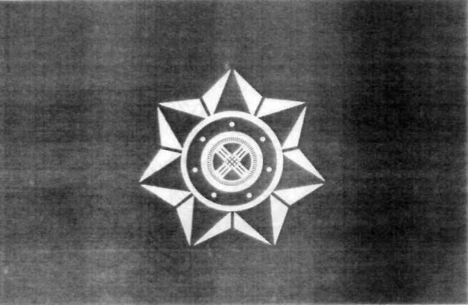

ПРИЛОЖЕНИЕ 2         
к Указу Президента       
Республики Казахстан      
от 14 сентября 2012 года № 377

УТВЕРЖДЕНО         
Указом Президента      
Республики Казахстан     
от 23 мая 1997 года № 3526

**ОПИСАНИЕ**  
**эмблемы органов национальной безопасности Республики Казахстан**

      Эмблема органов национальной безопасности Республики Казахстан представляет собой изображение круглого щита (диаметр 1000 мм) с центральным полем бирюзового (голубого) цвета (диаметр 750 мм) и внешней окружностью василькового (синего) цвета (ширина 750 мм), окольцованной золотистым (желтым) кантом (ширина по 250 мм).  
      По внешней окружности щита василькового (синего) цвета нанесена надпись (высота шрифта 550 мм) на государственном языке: по верху «ҚАЗАҚСТАН РЕСПУБЛИКАСЫ», по низу «ҰЛТТЫҚ ҚАУІПСІ3ДІК КОМИТЕТІ». Надписи выполнены серебристым (белым) цветом.  
      По середине щита на поле бирюзового (голубого) цвета расположена стилизованная семиконечная звезда (диаметр по вершинам лучей - 750 мм) бордового (темно-красного) цвета на золотом (желтом) основании (диаметр по вершинам лучей — 750 мм), имеющем также семь тупоугольных лучей.  
      По центру рубиновой звезды - малый щит (диаметр 400 мм).  
      По окружности щита (ширина 40 мм) василькового (синего) цвета, окольцованной золотистым (желтым) кантом (ширина по 10 мм), нанесена надпись (высота шрифта 36 мм) на государственном языке: девиз «НАМЫС. АЙБЫН. ОТАН» («ЧЕСТЬ. ДОБЛЕСТЬ. ОТЕЧЕСТВО»). Надпись выполнена серебристым (белым) цветом.  
      По центру щита - стилизованное изображение свода остова юрты - «шанырак» (диаметр 280 мм) золотистого (желтого) цвета на бирюзовом (голубом) фоне.  
      Допускается использование основных элементов эмблемы в качестве самостоятельных эмблем:  
      звезды с малым щитом и шаныраком, с девизом (средняя эмблема);  
      малого щита с шаныраком без девиза (малая эмблема).  
      При использовании малой эмблемы по внешней окружности малого щита наносится изображение семи серебристых (белых) заклепок.

**ЭМБЛЕМА**  
**органов национальной безопасности Республики Казахстан**

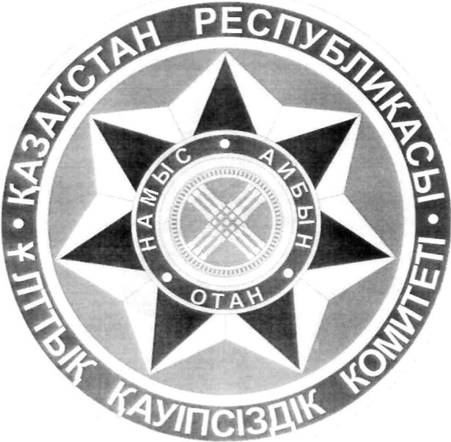

ПРИЛОЖЕНИЕ 3        
к Указу Президента      
Республики Казахстан      
от 14 сентября 2012 года № 377

Приложение 14        
к Описаниям

**Медаль «Ұлттық қауіпсіздік комитетінің ардагері»**

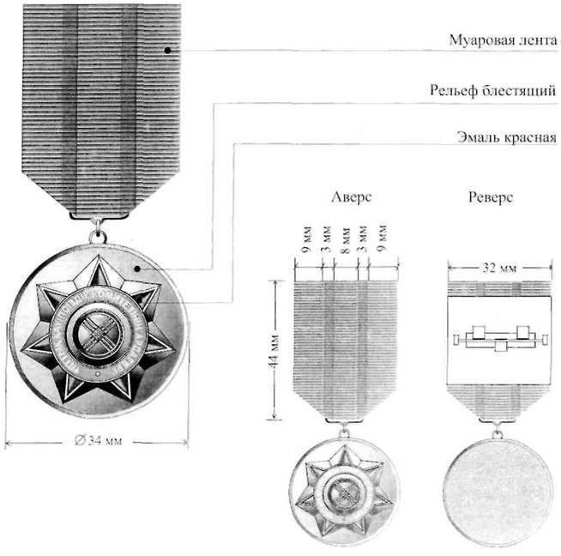

ПРИЛОЖЕНИЕ 4        
к Указу Президента      
Республики Казахстан      
от 14 сентября 2012 года № 377

Приложение 18        
к Описаниям

**Медаль «Ұлттық қауіпсіздікті қамтамасыз етудегі**  
**үлесі ушін»**

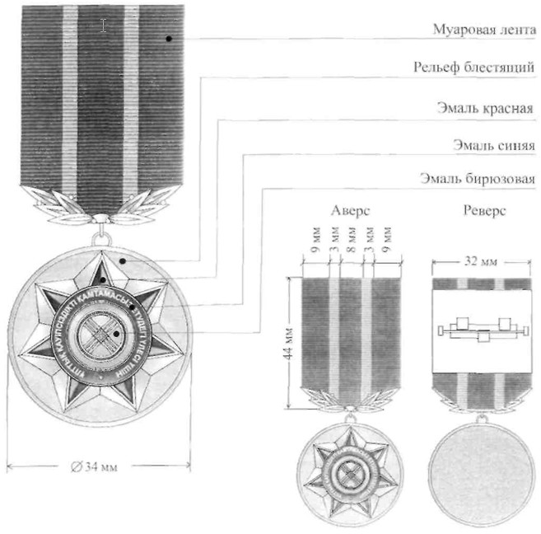

ПРИЛОЖЕНИЕ 5        
к Указу Президента      
Республики Казахстан      
от 14 сентября 2012 года № 377

Приложение 19        
к Описаниям

**Медаль «Халықаралық ынтымақтастықты дамытуға косқан**  
**үлесі үшiн»**

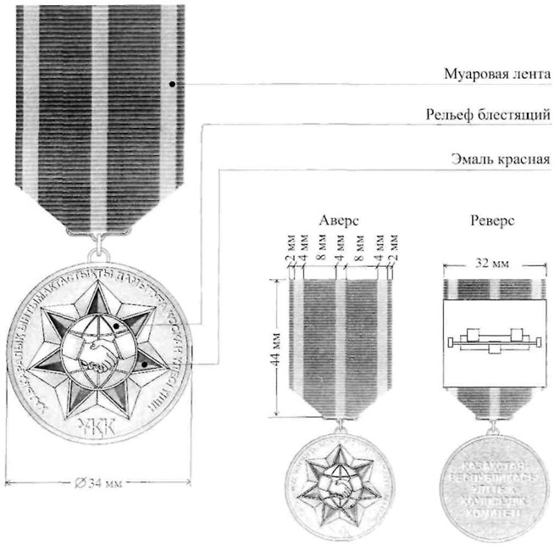

ПРИЛОЖЕНИЕ 6        
к Указу Президента      
Республики Казахстан      
от 14 сентября 2012 года № 377

Приложение 20        
к Описаниям

**Медаль «Ұлттық қауіпсіздік қалқаны» I степени**

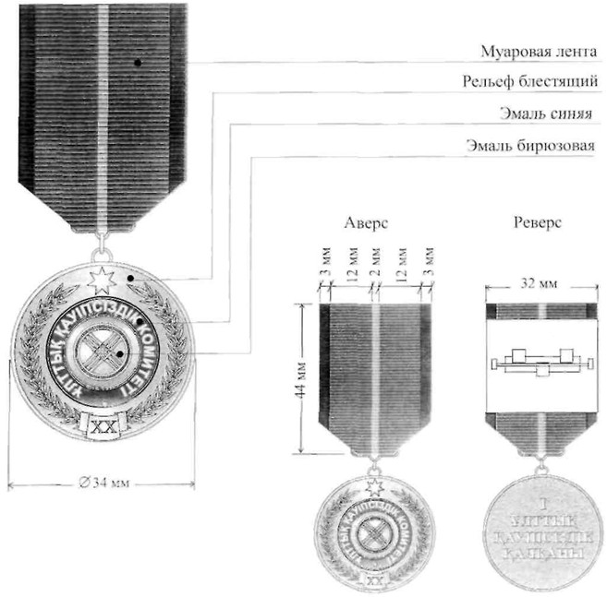

ПРИЛОЖЕНИЕ 7        
к Указу Президента      
Республики Казахстан      
от 14 сентября 2012 года № 377

Приложение 21        
к Описаниям

**Медаль «Ұлттық қауіпсіздік қалқаны» II степени**

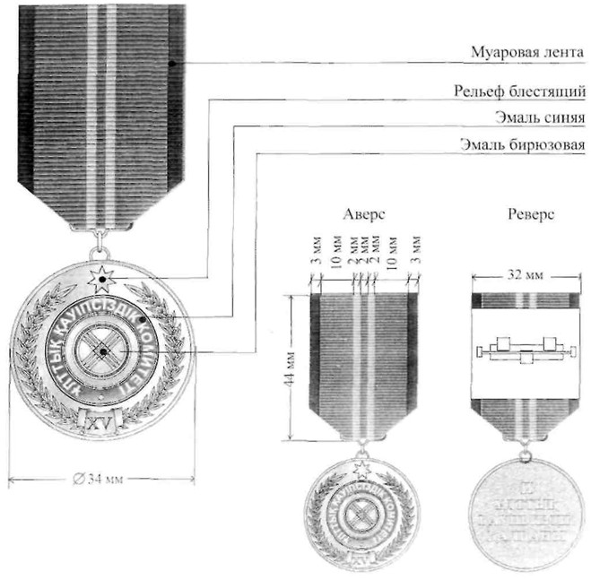

ПРИЛОЖЕНИЕ 8        
к Указу Президента      
Республики Казахстан      
от 14 сентября 2012 года № 377

Приложение 22        
к Описаниям

**Медаль «Ұлттық қауіпсіздік қалқаны» III степени**

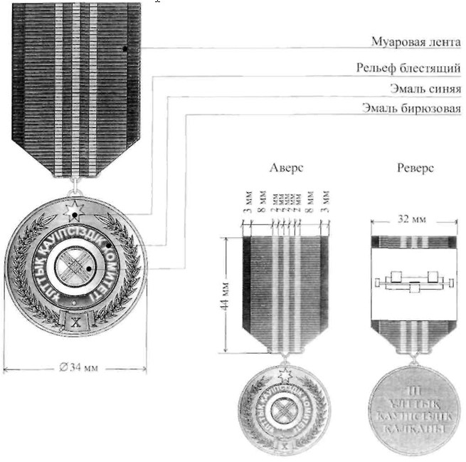

ПРИЛОЖЕНИЕ 9        
к Указу Президента      
Республики Казахстан      
от 14 сентября 2012 года № 377

Приложение 86        
к Описаниям

**Нагрудный знак «Ұлттық қауіпсіздік комитетінің құрметті**  
**қызметкері»**

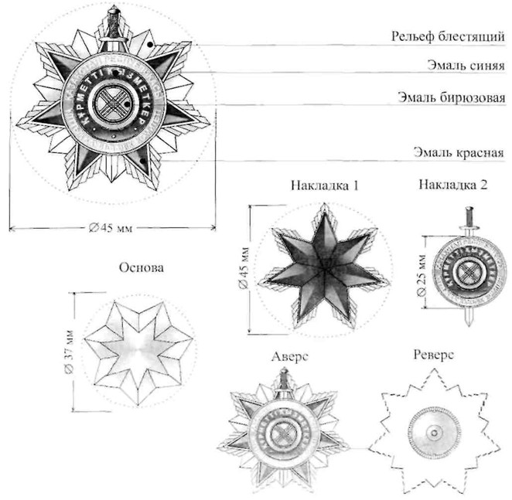

ПРИЛОЖЕНИЕ 10       
к Указу Президента      
Республики Казахстан      
от 14 сентября 2012 года № 377

Приложение 87        
к Описаниям

**Нагрудный знак «Ұлттық қауіпсіздік комитетінің уздігі»**  
**I степени**

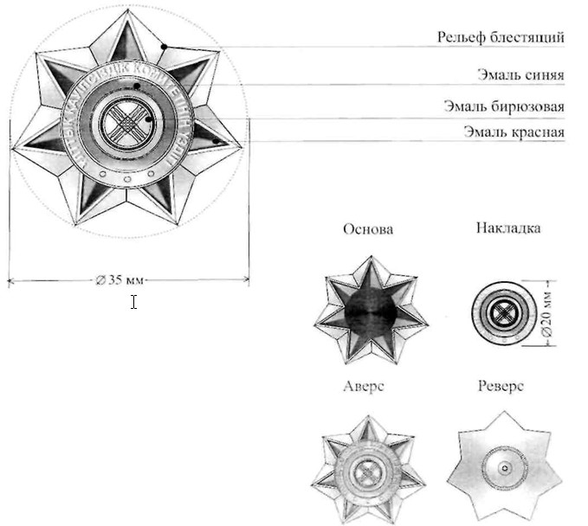

ПРИЛОЖЕНИЕ 11       
к Указу Президента      
Республики Казахстан      
от 14 сентября 2012 года № 377

Приложение 88        
к Описаниям

**Нагрудный знак «Ұлттық қауіпсіздік комитетінің уздігі»**  
**II степени**

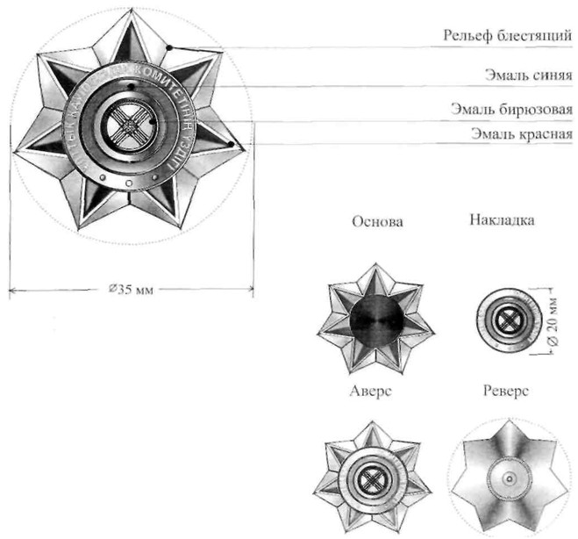

© 2012. РГП на ПХВ «Институт законодательства и правовой информации Республики Казахстан» Министерства юстиции Республики Казахстан